专题10 人体内环境稳态
编制人：徐辉 裴浩莲 李婷婷 使用时间：2012.3
【考纲要求】
1.稳态的生理意义II
2.体温调节、水盐调节和血糖调节II
【课前回顾区】
1.请用以下关键词构建本节知识框架：稳态、体液、内环境、渗透压、体温调节、血糖平衡、神经系统、内分泌系统、免疫系统等

【课堂探究区】
探究一：稳态
1.体液是指什么？消化液是体液吗？

2.你能用文字和箭头表示出体液内部之间的关系吗？

3、内环境=细胞外液吗？细胞外液中有哪些成分？

4、细胞外液的理化性质有哪些？酸碱度范围是多少？具体靠什么调节？

5、人体细胞外液正常的渗透压和温度分别是多少？

6.哪些是与内环境稳态直接相关的系统？哪些是参与调节的系统？

7.什么是内环境的稳态？

【对位训练一】如图是人体局部组织的模式图，请据图回答：
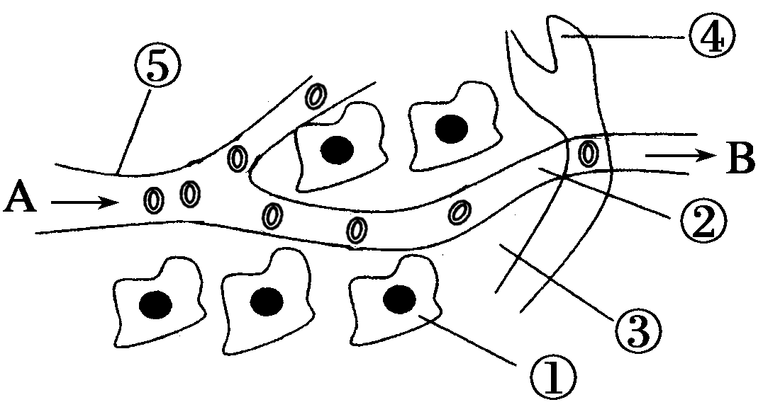
（1）图中能直接相互交换物质的体液是 ，毛细淋巴管壁细胞所处的内环境是 （填标号）。
（2）若该图为肝脏的局部结构图，当患肝炎时,则B端与A端的液体相比，明显增加的物质有 等
（3）如果该图为鼻黏膜的局部结构模式图，当过敏原再次进入机体时，与吸附在 （填标号）表面的相应抗体结合，最终会使 （填标号）的通透性增强，引起鼻黏膜水肿。
（4）尝试构建人体肝脏内体液间O2、CO2扩散的模型（如上图所示，说明：在图形框间用实线箭头表示O2，用虚线箭头表示CO2；不考虑 CO2进入成熟红细胞内液）。
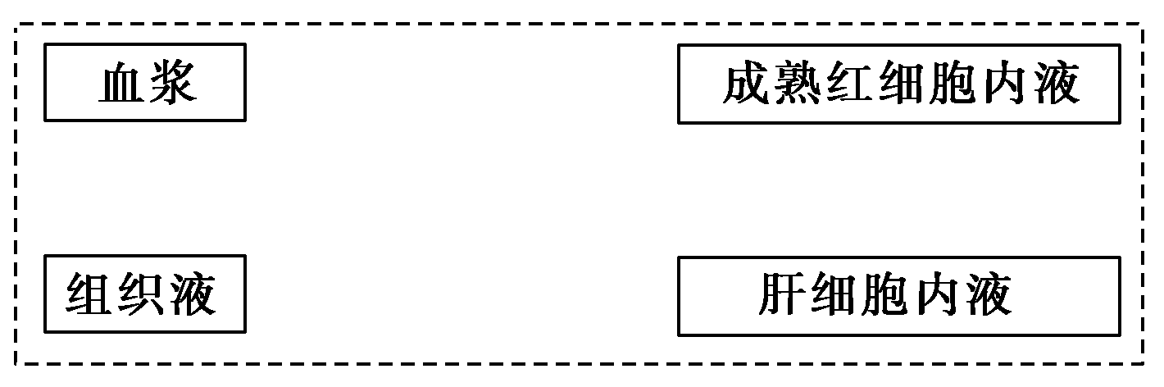

探究二：水和无机盐的平衡与调节
1.人体内水的来源和去路有哪些？

2.细胞外液和细胞内液的渗透压分别主要有什么维持？

3.你能用文字和箭头写出吃的食物过咸体内水分调节过程吗？

补充：肾上腺皮质分泌醛固酮保钠排钾
【对位训练二】
1.正常情况下，人体摄入和排出的无机盐是保持平衡的。若只饮水不进食，则（ ）
A．K+排出量大于正常情况下的排出量 B．K+排出量等于正常情况下的排出量
C．K+排出量小于正常情况下的排出量 D．K+排出量等于零
2.在正常情况下，由尿排出的K+大约是肾小球滤过的K+量的1/10，当给人以大量钾盐时，尿中K+排出量可超过肾小球滤过的K+的量。这一事实表明 （ ）
A．肾脏排出K+的特点是多吃多排，少吃少排，不吃不排
B．K+的分泌和重吸收既可能是主动过程，也可能是被动过程
C．肾小管和集合管既能重吸收K+，又有分泌K+的能力
D．K+的分泌和Na+的重吸收相关联，都受醛固酮的促进
探究三：血糖平衡
1、请写出血糖的来源和去路。

2、请用文字和箭头画出血糖升高和降低的调节机制：

3.请分别写出胰岛素和胰高血糖素的产生部位和作用

【对位训练三】人体在不同的生理状况下物质代谢会发生相应的变化。
① 人体在禁食和安静条件下，三种物质含量变化
如图。据图描述血糖和血游离脂肪酸含量的变
化，并分析血游离脂肪酸的主要来源。______
______________________________。
② 根据所学血糖来源和去路的知识，写出图中血
糖在AB段水平时，血糖的主要来源和去路。
_____________________________。
③ 对血糖含量变化起调节作用的激素有________、
____________和_____________。
探究四：体温调节
1.人体的产热器官和散热器官分别是什么？

2.请用文字和箭头分别写出寒冷和炎热环境下体温调节的过程：

【对位训练四】右图为人体体温调节示意图，请据图回答：
(1)图中T－E－N－F－B途径主要表示______调节过程。B过程主要是通过______作用实现。
(2)在寒冷环境中，人体血液中______(激素)的含量会明显升高，从而加速体温上升。
(3)经测量，某人体温在24h内，都处于39℃，若A、B、C都表示热量，则A+B______C。 (选填“>”“<”或“=”)
(4)人体调节体温的主要中枢是在______，该结构还具有调节______等功能
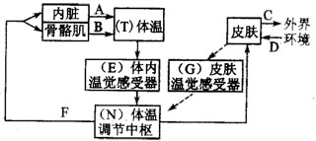

小结：下丘脑在机体稳态调节中的主要作用：

【课后检测】
１.关于下丘脑功能的叙述，正确的是 （ ）
① 可参与血糖平衡的调节 ② 有调节躯体运动的高级中枢
③ 可合成和分泌促甲状腺激素释放激素 ④ 垂体通过下丘脑控制性腺的生长发育
A． ①② B． ②③ C． ②④ D．①③
２.人体发生花粉等过敏反应时，由于毛细血管壁的通透性增加，血浆蛋白渗出，会造成局部（ ）
A．血浆量增加 B．组织液减少 C．组织液增加 D．淋巴减少
３.人体发生组织水肿的原因之一可能是 （ ）
A．血浆中蛋白质含量少 B．组织液中蛋白质含量少
C．血液中尿素含量多 D．血液中无机盐含量多
选做题：
４.请根据提供的实验材料和用具,回答相关的问题：
一、实验材料和用具：家兔的血浆适量、蒸馏水、预先配制的缓冲液、量筒、试管若干支、Na2CO3溶液、乳酸、pH 试纸。
二、实验流程
步骤 | A组 |  |  | B组
① | 1号试管 | 2号试管 | 3号试管 | 1号试管 | 2号试管 | 3号试管
① |  | 等量缓冲溶液 | 等量血浆 | ？ | 等量缓冲溶液 | 等量血浆
② | 滴加等量的Na2CO3溶液 |  |  | ？
③ | 记录结果 |  |  | 记录结果
预测  结果 | ？ |  |  | ？
结论 | ？ |  |  | ？
（1）步骤①中向A组和B组的1号试管中加入 。
（2）步骤②中向B组3支试管中滴加 。
（3）预测结果：
A组： 。
B组： 。
（4）从以上实验结果分析，可以得出的结论是 。

专题10 人体内环境稳态
1.体内含有的大量以水为基础的液体。
细胞内液（2/3）
体液 细胞外液（1/3）：包括：血浆、淋巴、组织液等
血浆

细胞内液 组织液 淋巴
4血浆中酸碱度：7.35---7.45
调节的试剂： 缓冲溶液： NaHCO₃/H₂CO₃ Na₂HPO₄/ NaH₂PO₄
770kPa、正常的温度：37度
消化系统、呼吸系统、循环系统、和泌尿系统。
神经系统、内分泌系统和免疫系统，其中神经调节是主要方式。
内环境稳态指的是内环境的成分和理化性质都处于动态平衡中

对位训练一：
（1）①与③、②与③ ③④（2）CO2、尿素、谷丙转氨酶 (3）① ⑤
（4）如下图所示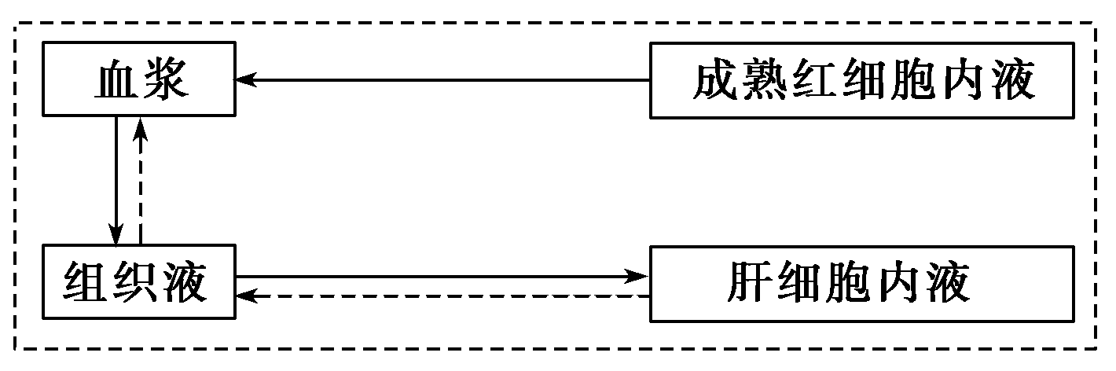
对位训练二：C C
对位训练三：
①禁食初期，血糖含量基本保持不变。随着禁食时间延长，血糖含量下降，之后，保持在较低水平。随着禁食时间延长，血游离脂肪酸含量逐渐增加。脂肪分解成甘油和脂肪酸进入血液，导致血游离脂肪酸含量增加。②来源：肝糖元的分解、非糖物质转化；去路：氧化分解；③胰岛素；胰高血糖素；肾上腺素。
对位训练四：
(1）神经 有氧呼吸 (2）肾上腺素（甲状腺激素） (3) >
(4）下丘脑水的平衡、无机盐平衡、血糖平衡、内分泌等其他活动
课后检测区：D C A
（1）等量蒸馏水 （2）等量的乳酸 （3）1号试管pH变化明显，pH明显上升；2、3号试管pH变化不明显 1号试管pH变化明显，pH明显下降；2、3号试管pH变化不明显（4）蒸馏水不具有缓冲作用,为对照组;人工配制的缓冲溶液具有缓冲作用;动物血浆与缓冲溶液一样具有缓冲作用，说明其成分中含有缓冲物质

